 | PEMERINTAH KABUPATEN WONOSOBO  SD 3 BUTUH  Alamat : Cengklok, Butuh, Kec. Kalikajar

SURAT PENUNJUKAN PEMEGANG BARANG MILIK DAERAH /BARANG INVENTARIS
Nomor : 0421.2/067/2023

Saya yang bertanda tangan dibawah ini:
Nama | : | BOHORI, S.Pd.M.Pd
NIP | : | 196907162002121006
Pangkat/Golongan | : | Penata/IIIC
Jabatan | : | Kepala SD 3 Butuh selaku
Instansi | : | SD 3 BUTUH
Alamat Instansi | : | Cengklok, Butuh, Kec. Kalikajar
Menunjuk kepada:
Nama | : | MERDEKARI SIGIT ADI PRASOJO, S.Pd.
NIP | : | 198408172022211024
Pangkat/Golongan | : | PPPK Ahli Pertama / IX
Jabatan | : | Guru Ahli Pertama Dinas Pendidikan, Pemuda Dan Olahraga
Instansi | : | SD 3 BUTUH
Sebagai pemegang Barang Milik Daerah/Inventaris berupa :
NIBAR | : | 08010110302000050
Kode Barang | : | 1.3.2.05.003.002.011
Nomor Register | : | 1
Nama Barang | : | Meja Tamu Biasa
Dokumen | : | - / -
 |  | - / - / -
Harga Perolehan | : | Rp 798.750,00 (Tujuh ratus sembilan puluh delapan ribu tujuh ratus lima puluh rupiah)

Dengan ketentuan sebagai berikut :
- Barang tersebut digunakan untuk menunjang tugas pokok dan fungsi SD 3 BUTUH
- Pemegang wajib menjaga, memelihara, mengamankan barang tersebut dengan sebaik-baiknya dan bertanggung jawab apabila barang tersebut hilang;
- Pemegang wajib memberikan laporan terhadap kondisi barang tersebut secara berkala;
- Pemegang Wajib menyerahkan kembali barang tersebut kepada Pengurus Barang SD 3 BUTUH apabila pemegang berakhir masa tugasnya karena pensiun atau alih tugas.

Surat Penunjukan ini berlaku sejak tanggal ditetapkan dan untuk dilaksanakan dengan rasa penuh tanggung jawab.
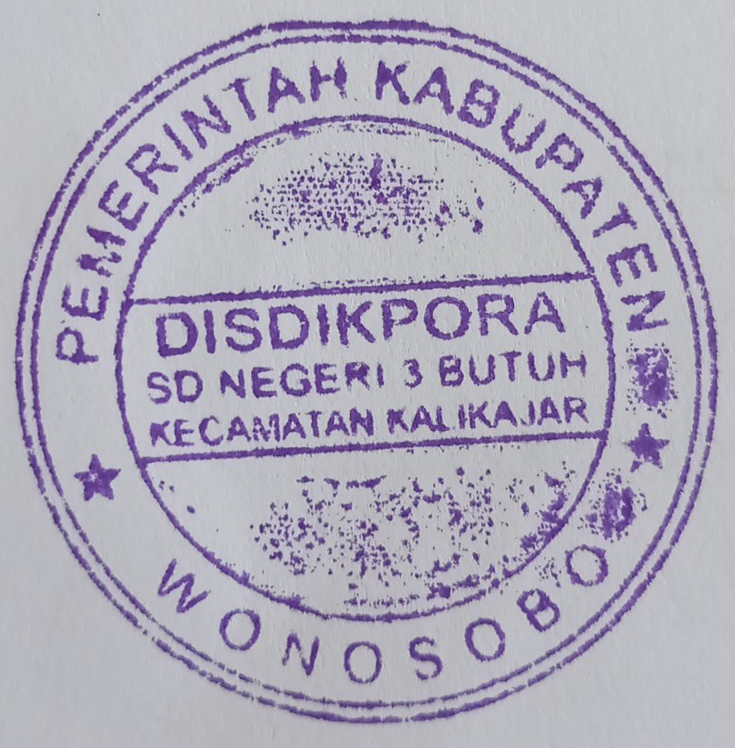
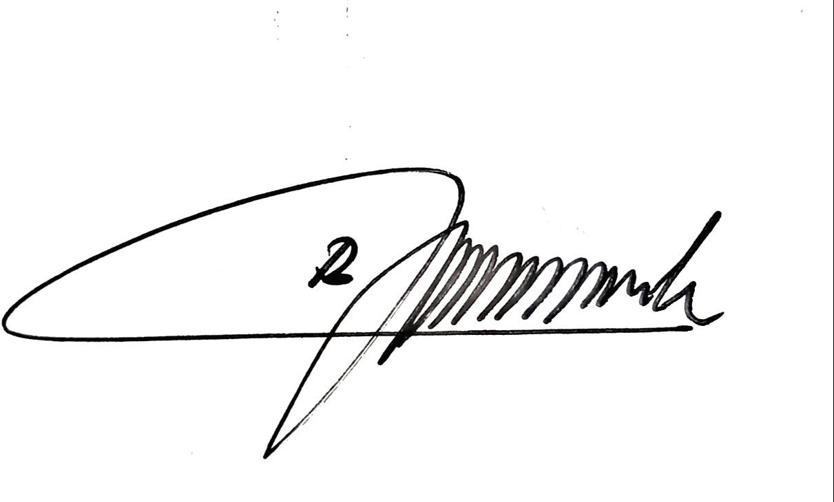
Dikeluarkan di Wonosobo
Pada tanggal 2023-03-06 00:00:00.000
Kepala SD 3 Butuh

BOHORI, S.Pd.M.Pd
NIP. 196907162002121006

PAKTA INTEGRITAS

Saya yang bertanda tangan dibawah ini:
Nama | : | MERDEKARI SIGIT ADI PRASOJO, S.Pd.
NIP | : | 198408172022211024
Pangkat/Golongan | : | PPPK Ahli Pertama /IX
Jabatan | : | Guru Ahli Pertama Dinas Pendidikan, Pemuda Dan Olahraga
Instansi | : | SD 3 BUTUH
Status Kepegawaian | : | ASN

Sesuai Surat Penunjukan Pemegang Barang Milik Daerah/Barang Inventaris Nomor 094/064/2023 Tanggal 2023-03-06 00:00:00.000 diberi fasilitas berupa Barang Milik Daerah/Inventaris berupa:
NIBAR | : | 08010110302000050
Kode Barang | : | 1.3.2.05.003.002.011
Nomor Register | : | 1
Nama Barang | : | Meja Tamu Biasa
Dokumen | : | - / -
 |  | - / - / -
Harga Perolehan | : | Rp 798.750,00 (Tujuh ratus sembilan puluh delapan ribu tujuh ratus lima puluh rupiah)
Status Penggunaan | : | Operasinal

dengan ini menyatakan :
- Sanggup menggunakan barang tersebut untuk menunjang tugas pokok dan fungsi SD 3 BUTUH
- Sanggup menjaga, memelihara, mengamankan barang tersebut dengan sebaik-baiknya dan bertanggung jawab apabila barang tersebut hilang;
- Sanggup memberikan laporan terhadap kondisi barang tersebut secara berkala;
- Sanggup menyerahkan kembali barang tersebut kepada Pengurus Barang SD 3 BUTUH apabila pemegang berakhir masa tugasnya karena pensiun atau alih tugas.

Demikian Pakta Integritas Saya buat dengan penuh kesadaran dan dapat dipertanggungjawabkan dengan segala maslalah hukumnya.

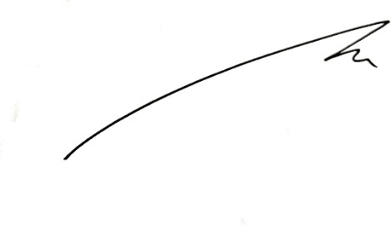
Wonosobo, 2023-03-06 00:00:00.000
Yang Menyatakan

MERDEKARI SIGIT ADI PRASOJO, S.Pd.
NIP. 198408172022211024

